В Курахском районе школьникам рассказали о культуре и традициях народов Дагестана
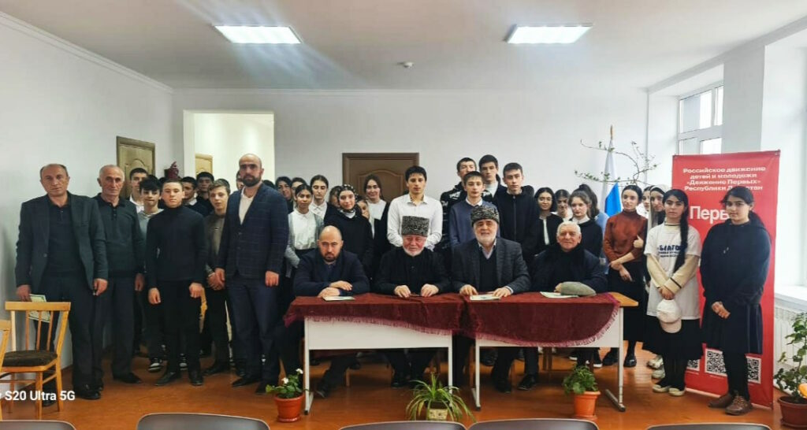
15 декабря 2023 года в Кабирской средней общеобразовательной школе им. М.С. Омарова Курахского района прошел круглый стол на тему: «Понимая прошлое – строим будущее». Мероприятие было организовано автономной некоммерческой организацией по реабилитации людей с ограниченными возможностями здоровья «Благо» с целью содействия этнокультурному развитию многообразия народов Дагестана и России, повышения гражданского самосознания и патриотического воспитания молодежи, укрепления общегражданской идентичности и единства российской нации.
Мероприятие проводилось в рамках реализации гранта Главы Республики Дагестан. В ходе встречи школьникам рассказали о культуре дагестанских народов, традициях, обычаях, культуре воспитания молодежи и добрососедских отношениях с приграничными братскими республиками.
Выступающие Вагаб Казибеков — заслуженный мастер спорта СССР по вольной борьбе, чемпион Всемирной универсиады 1981 года в Румынии, двукратный чемпион Европы, Алиасхаб Хархачаев — президент культурно-исторического фонда им. имама Шамиля, сотрудник Миннаца РД Аслан Асланов, профессор Гамзатовского университета Закарья Нахибашев, директор Кабирской СОШ Ариф Джабраилов и др. — провели интересную беседу со школьниками на тему патриотического воспитания подростков, мужестве и отваге дагестанцев во время ВОВ, любви к Родине и уважению к традициям и законам страны.
В ходе диалога особое внимание уделялось формированию у молодежи уважения к отечественной истории и культуре.
Представитель Миннаца РД Аслан Асланов рассказал о деятельности министерства, этнокультурном многообразии России, работе гражданских институтов.
Директор Кабирской СОШ Ариф Джабраилов в конце встречи поблагодарил АНО РЛОВЗ «Благо» для детей с ОВЗ за организацию мероприятия, а также участников встречи за назидательное общение с подростковой молодежью

